

Escuela Normal de Educación Preescolar

Licenciatura en Educación Preescolar

Ciclo Escolar 2021-2022

## Asignatura: Estrategias para la exploración del mundo social

## Unidad de aprendizaje lll. La comunidad y la participación social de los niños y niñas de preescolar.

## Detecta los procesos de aprendizaje de sus alumnos para favorecer su desarrollo cognitivo y socioemocional.

## Aplica el plan y programas de estudio para alcanzar los propósitos educativos y contribuir al pleno desenvolvimiento de las capacidades de sus alumnos.

## Diseña planeaciones aplicando sus conocimientos curriculares, psicopedagógicos, disciplinares, didácticos y tecnológicos para propiciar espacios de aprendizaje incluyentes que respondan a las necesidades de todos los alumnos en el marco del plan y programas de estudio.

## Emplea la evaluación para intervenir en los diferentes ámbitos y momentos de la tarea educativa para mejorar los aprendizajes de sus alumnos.

## Integra recursos de la investigación educativa para enriquecer su práctica profesional, expresando su interés por el conocimiento, la ciencia y la mejora de la educación.

## Actúa de manera ética ante la diversidad de situaciones que se presentan en la práctica profesional.

## Actividad: Evidencia de unidad III. Las niñas y los niños cuentan y cuentan mucho

### **Titular:** [Ramiro García Elías](http://201.117.133.137/sistema/mensajes/EnviaMensaje1.asp?e=enep-00042&c=600765339&p=5B77219B3MM1M13M4651A25BA&idMateria=6143&idMateria=6143&a=M183&an=RAMIRO%20GARCIA%20ELIAS)

**Alumna:** Claudia Mata Rodríguez

**Semestre:** 4 **Sección:** A

Viernes 25 de Junio del 2021 Saltillo Coahuila

La **cápsula informativa** es un segmento informativo con una variedad de temas útiles de interés público, cuya función es difundir información actual. Los temas que se presentan en las cápsulas informativas son previamente preparados y seleccionados para ser publicados mediante un texto escrito, vídeos, imágenes o por medio de audios.

**¿Qué es una capsula informativa?**

Es necesario tener en cuenta que se quiere conseguir de la audiencia, informarles, que aprendan a hacer algo, que adopten una actitud, destacar las ideas principales a través de formas, colores e imágenes, evitando que la lectura se haga monótona.

A continuación, se dará a conocer el contenido de la capsula aplicada el día Jueves 24 de Junio del presente año la cual tenía como nombre “Lluvia de colores”, en la cual se realizó un experimento, relacionando el campo de Exploración y Comprensión del Mundo Natural y Social con el aprendizaje de Experimenta con objetos y materiales para poner a prueba ideas y supuestos, con el campo de Lenguaje y Comunicación y el aprendizaje esperado Interpreta instructivos, cartas, recados y señalamientos.

Previamente los niños tenían el instructivo del experimento, este se les brindo para que tuvieran listos los materiales a la hora de la sesión para realizar el experimento, el propósito del experimento era que los niños interpretaran el instructivo que se les brindo con anterioridad y a la par ir realizándolo junto con el grupo.

**Conclusión**

A la conclusión a la que he llegado después de realizar la práctica, es que el uso del internet como una aula virtual ha permitido seguir generado grandes enseñanzas y conocimientos tanto para los docentes y los niños lo cual ha permitido una facilidad para ambos, gracias a su facilidad de horarios, más sin embargo también hay aspectos en contra del uso del internet o de las clases en línea, ya que durante la práctica se observó que los niños para responder a las preguntas se guiaban mucho por lo que sus papas les dicen, en el video se logran escuchar algunas mamas que les dan las respuestas, esto puede resultar como un apoyo para los niños al darles una pauta de lo que podrían contestar, pero también considero que esto no les favorecería mucho a los niños ya que no les permiten analizar las preguntas y dar respuestas.

A pesar de esto se logran escuchar algunos niños que dan respuestas propias y aunque repiten algunas palabras, son respuestas que ellos generan y que además utilizan sus saberes previos para responder.

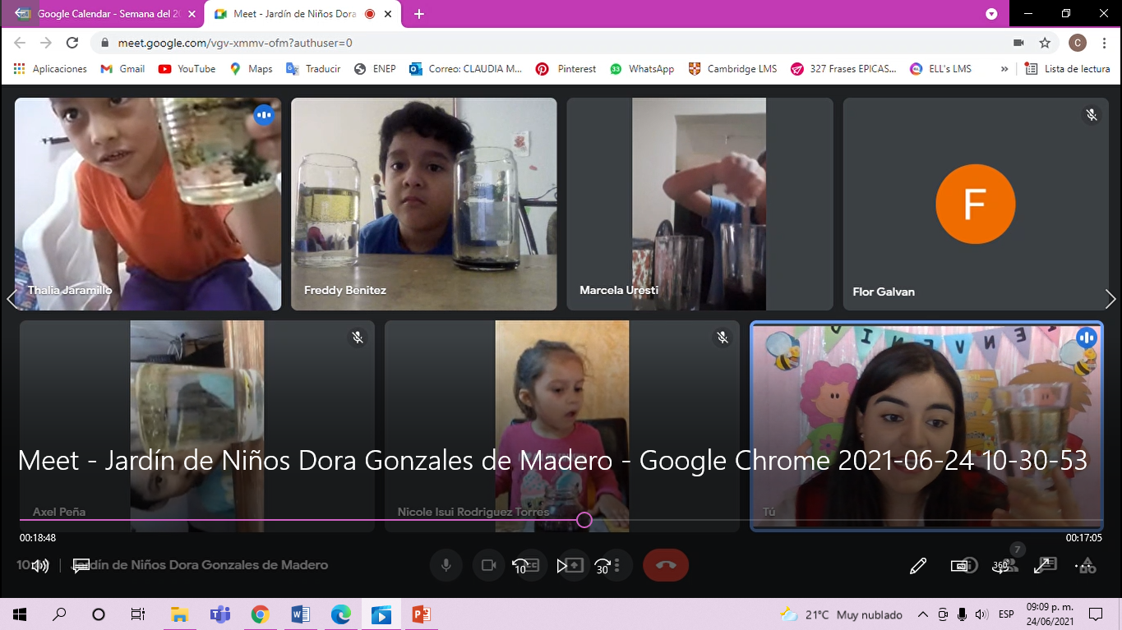Como se comentó en trabajos pasados la familia influye mucho en el desarrollo de los niños, ya que es el primer lugar en el que los niños empiezan a construir su conocimiento sobre el mundo que les rodea, pero considero que también debe de existir un apoyo por parte de los padres de familia permitiéndoles a sus hijos reflexionen y que ellos mismos creen sus propias hipótesis y argumentos.

Link del video: **https://youtu.be/8pbfHRO_67E**

**EVIDENCIA #3**

**CÁPSULA INFANTIL**

|  |  |  |  |  |
| --- | --- | --- | --- | --- |
| **Criterios de Evaluación** | **Muy Bueno** | **Bueno** | **Regular** | **Insuficiente** |
| **Título de la capsula Informativa** | El nombre de la capsula es original | El nombre de la capsula se parece a una ya existente | El nombre de la capsula es idéntica a una ya realizada | No tiene el nombre de la capsula |
| **Contenido Abordado** | El contenido se incluye en el plan y programa y se aborda de manera adecuada | El contenido se incluye en el plan y programa y se abordada de manera más o menos adecuada | El contenido se incluye en el plan y programa, pero no se aborda de manera adecuada | El contenido no se incluye en el plan y programa y no se aborda de manera adecuada |
| **Entrevista** | Clara y entendible con preguntas relacionadas a la temática | Clara y entendible con preguntas más o menos relacionadas a la temática | Clara y entendible con preguntas muy poco relacionada a la temática | No existe entrevista |
| **Expresión oral y Guion de la Capsula** | Su expresión es muy clara y utilizan un tono de voz fuerte, con distintos matices de voz que caracterizan a sus personajes. Llaman la atención del público | Representan claramente el personaje de cada uno, sin embargo, el tono de voz no es tan fuerte. Su tono es lineal. | Su expresión oral es plana no utilizan distintos matices y no se distinguen los personajes que caracterizan. No captan la atención del público. | Su expresión no es clara, no utiliza distintos matices de voz y sus tonos son muy bajos |
| **Escenografía** | Presentan una escenografía acorde al tema central de la capsula | Presentan escenografía, pero no es suficiente, | Presenta una escenografía escasa, solo algunos implementos | No presentan escenografía. |